cHRonos consilium

Hierarchikus Szabadság-, Home Office- és Távollét Jóváhagyó és Kezelő Rendszer
Készítők nevei :
Fenyvesi Barnabás
Bátori András

Tartalomjegyzék
- Az alkalmazás célja
- Rendszer Flow
- Képernyőtervek és Specifikáció
- Technológiai Követelmények és Zárás

1. Az alkalmazás célja
A program egy vállalati környezetre tervezett, szabályvezérelt és hierarchikus jogosultsági modellre épülő digitális távollétkezelő rendszer. Célja a munkavállalói szabadságok, home office napok és betegszabadságok egységes, átlátható és auditálható kezelésének biztosítása.

Mi az alkalmazás célja?
A vállalatok jelentős része még mindig manuális vagy félig strukturált módon kezeli a távolléteket:
- e-mailes egyeztetések,
- Excel-alapú nyilvántartások,
- HR manuális jóváhagyás,
- részlegenként eltérő gyakorlatok.
Ez a működés több problémát okoz:
- átláthatatlan státuszok,
- párhuzamos hiányzások,
- nem kontrollált kvótasértések,
- kommunikációs félreértések,
- auditálhatóság hiánya.
A program célja egy központi, egységes platform létrehozása, amely:
- automatikusan érvényesíti a vállalati szabályokat,
- biztosítja a vezetői kontrollt,
- valós idejű visszajelzést ad a dolgozóknak,
- és strukturált adatbázisban tárolja a döntési folyamatokat.

Miért jó? (Célközönség és előnyök)
Dolgozók számára
- Egyszerű, strukturált igénylési folyamat
- Saját szabadság- és HO egyenleg megtekintése
- Valós idejű státuszkövetés (Függő / Jóváhagyott / Elutasított)
- Naptárnézet saját és – jogosultságtól függően – részlegszintű adatokkal
A dolgozó számára megszűnik a bizonytalanság: a rendszer azonnal jelzi, ha egy adott időszak nem igényelhető.

Managerek számára
- Beosztottak kérelmeinek áttekintése
- Jóváhagyás vagy elutasítás egy kattintással
- Részlegszintű naptár áttekintése
- Egyedi szabályok meghatározása beosztottanként (pl. heti HO limit)
A manager nemcsak döntéshozó, hanem operatív szabályparaméterező szerepet is kap.

Adminisztráció számára
- Részlegek kezelése (pl. IT, HR, Üzemeltetés)
- Globális kvóták beállítása
- Százalékos vagy darabszám alapú limit meghatározása
- Láthatósági szabályok konfigurálása
- Felhasználók adminisztratív létrehozása
Fontos működési elv:
A rendszer nem támogat nyilvános regisztrációt. Új felhasználót kizárólag adminisztrátor hozhat létre.

Mire használható? (Gyakorlati use-case)
- Egy IT részlegen maximum 40% lehet egyszerre szabadságon.
- Egy manager heti 2 HO napot engedélyez a csapatának.
- A rendszer automatikusan elutasítja a kvótát meghaladó kérelmet.
- A HR éves riportot készít a távolléti statisztikákból.
- A rendszer iCal formátumban szinkronizál külső naptárba.

Mi az értelme? (Hozzáadott üzleti érték)
- Adminisztrációs terhelés csökkentése
- Konfliktusok megelőzése
- Automatizált szabályellenőrzés
- Auditálható döntési lánc
- Skálázható szervezeti modell

2. Rendszer Flow
A rendszer központi eleme a szerepkör-alapú Dashboard, amely eltérő funkcionalitást biztosít a felhasználói jogosultságok szerint.
A jogosultsági modell három fő szintre épül:
- Dolgozó
- Manager
- Admin
A manager–beosztott reláció hierarchikus modell szerint működik: minden dolgozó egy managerhez van rendelve, a manager pedig kizárólag a saját alárendeltjei kérelmeiről dönthet.

1. Autentikációs Flow
Login → Hitelesítés → Szerepkör meghatározás → Dashboard
Bejelentkezési lehetőségek:
- Helyi autentikáció (email + jelszó)
- Opcionális SSO integráció: Microsoft Entra ID
- Opcionális SSO integráció: Google Workspace
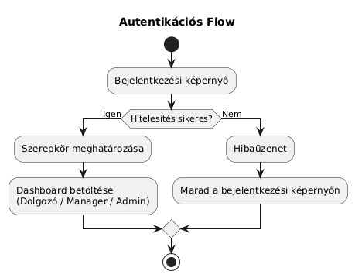
Fontos követelmény:
A rendszer külső identitásszolgáltató nélkül is teljes értékűen működik.

2. Dolgozói Flow
- Dashboard megnyitása
- „Új igénylés” gomb
- Dátumtartomány kiválasztása
- Típus kiválasztása (Szabadság / Home Office / Beteg)
- Beküldés
A rendszer ellenőrzi:
- Egyéni kvótát
- Részlegszintű limitet
- Cégszintű limitet
- Manager-specifikus HO szabályt
Ha minden feltétel teljesül → Kérelem státusza: Függő
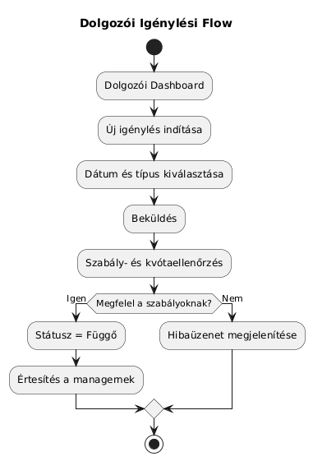
3. Manager Flow
- Függő kérelmek listája
- Kérelem részletek megtekintése
- Jóváhagyás vagy Elutasítás
Döntés után:
- Kvóta újraszámítás
- Státusz frissítés
- Audit log rögzítés
Manager egyedi szabályokat is módosíthat:
- Heti HO limit
- Egyedi kivételek
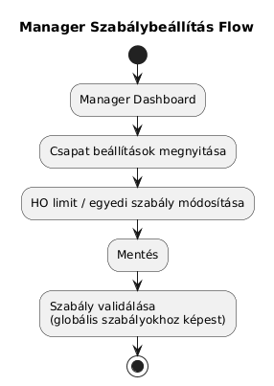

4. Admin Flow
- Admin Panel megnyitása
- Részlegek kezelése
- Globális kvóták konfigurálása
- Felhasználók létrehozása
- Jogosultságok kiosztása
Az admin képes:
- Cégszintű maximum egyidejű hiányzás meghatározására
- Százalékos limit alkalmazására
- Naptár láthatósági szabályok beállítására

- Landing page
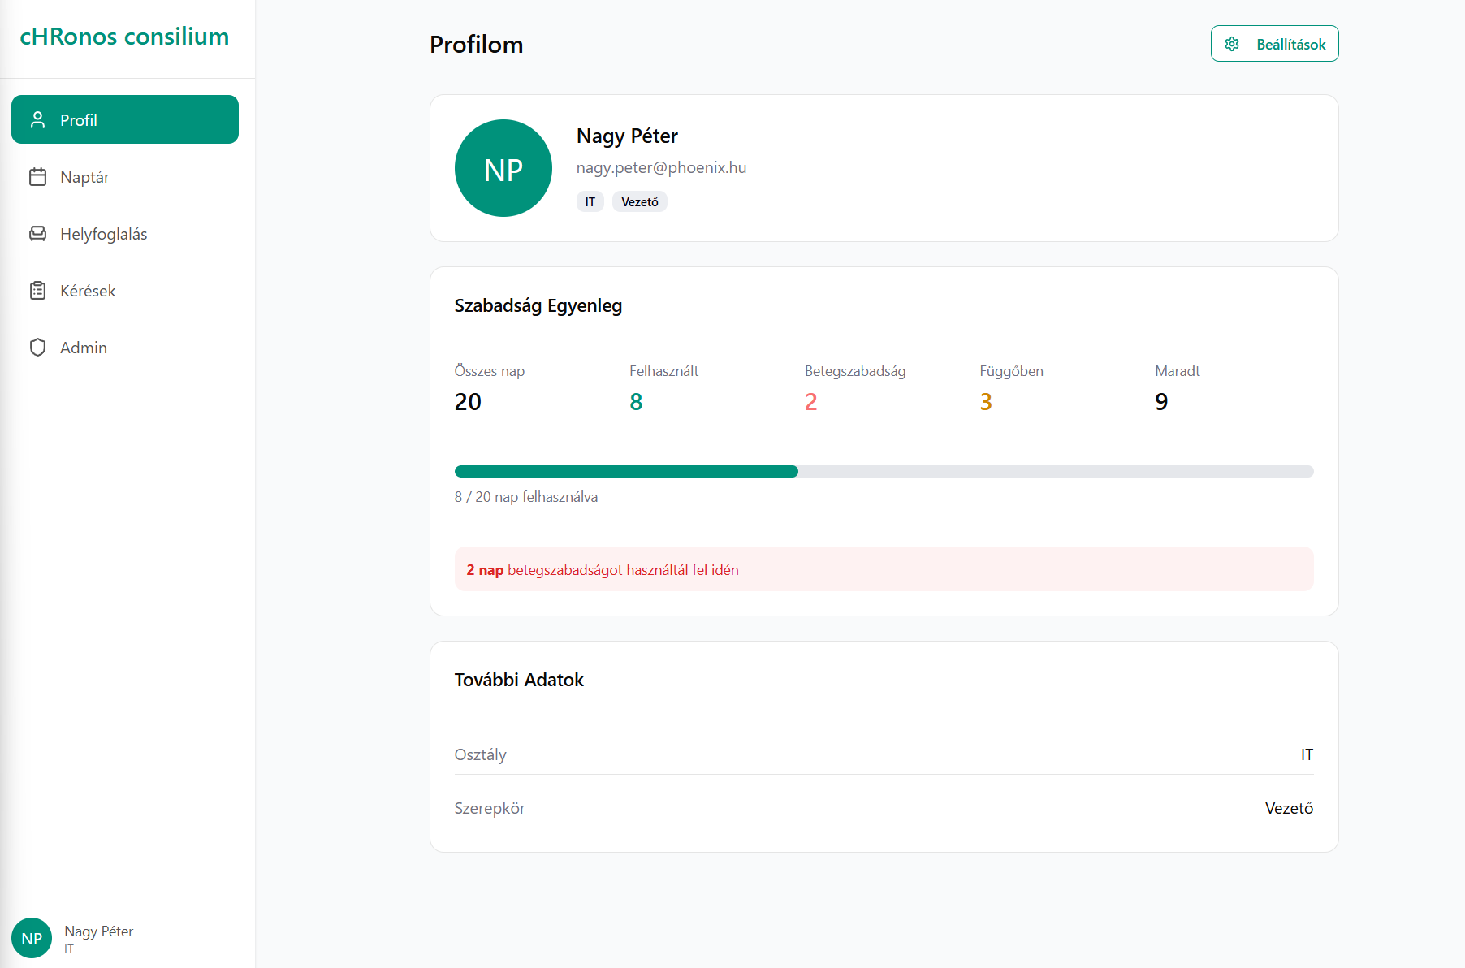
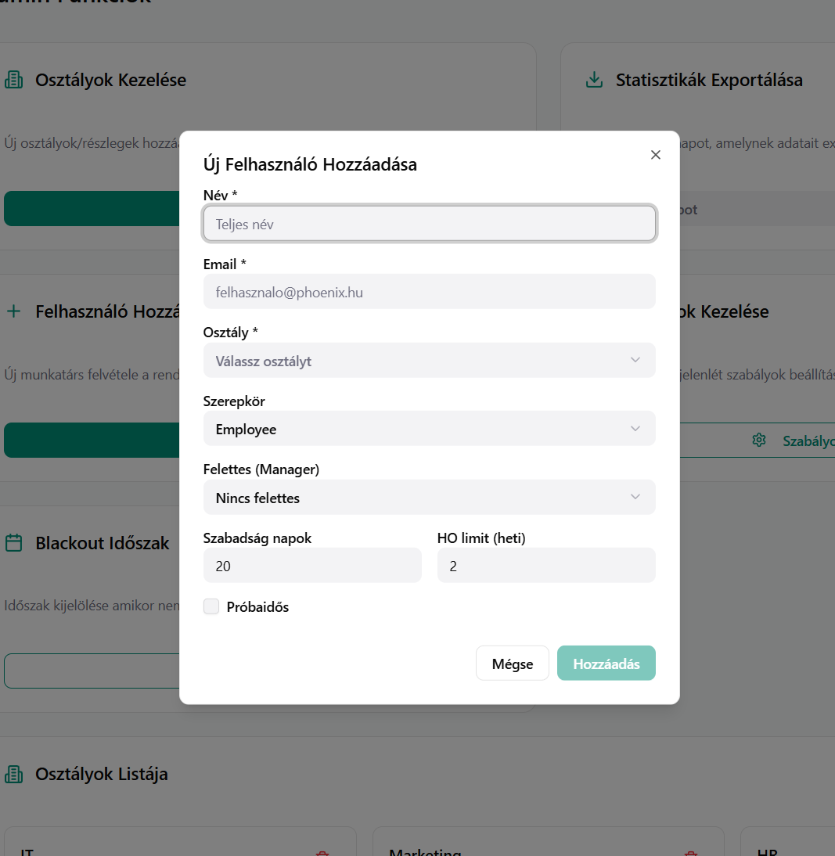
Funkciók
- Saját naptár megtekintése
- Új igénylés indítása
- Egyenleg megtekintése
- Kérelmek státuszlistája
Képernyő 2: Dolgozói Dashboard
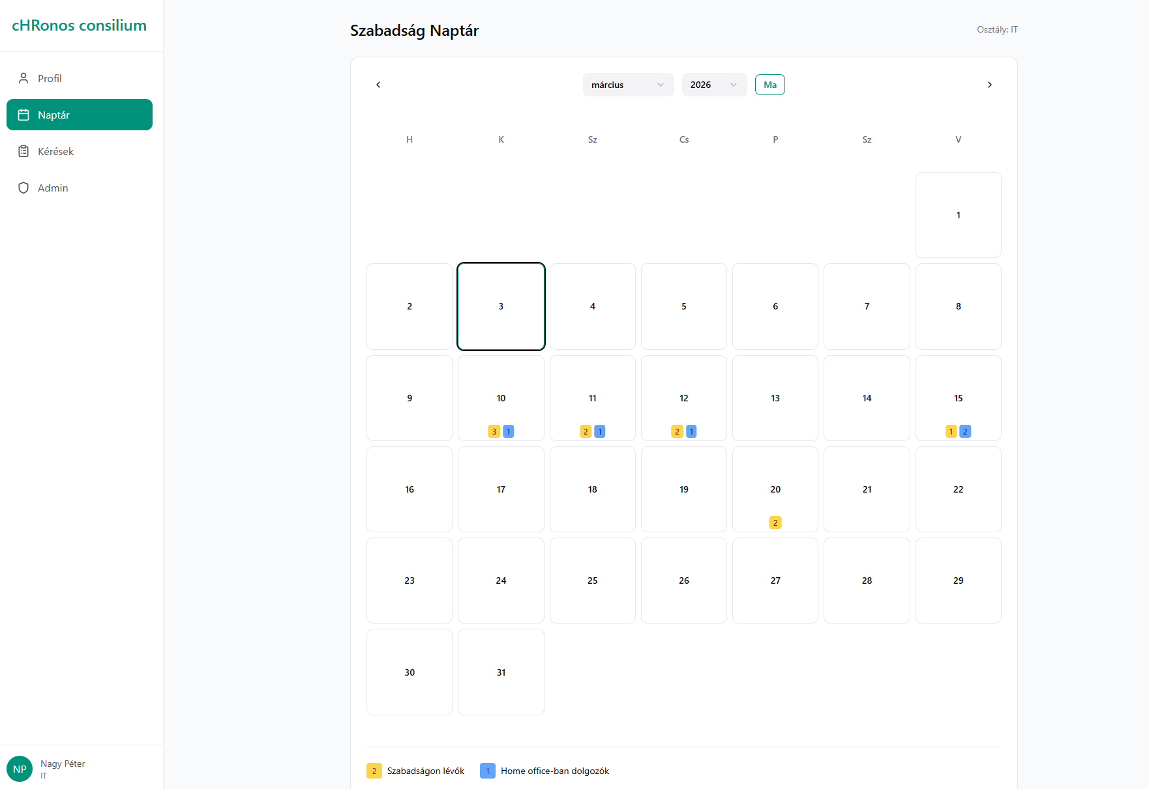

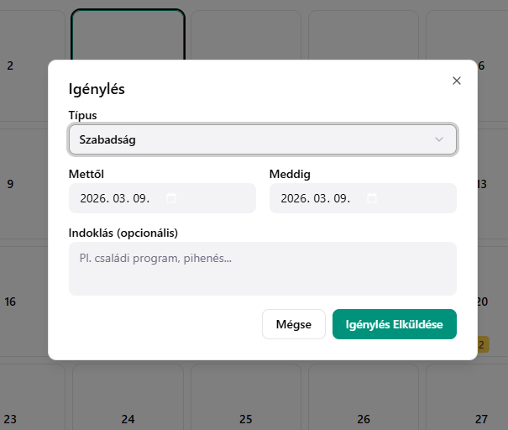
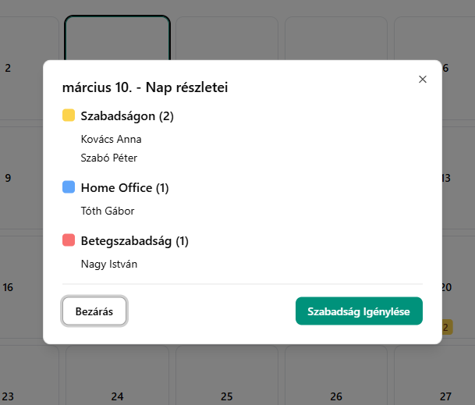

- a felhasználó szabadságot/HO/betegszabatságot igényelhet
- beállíthatja az időtartamot és megindokolhatja

Képernyő 3: Manager Jóváhagyási Nézet
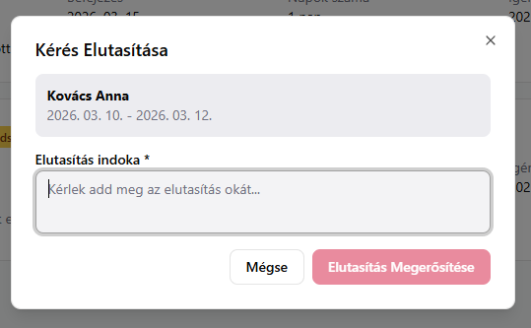
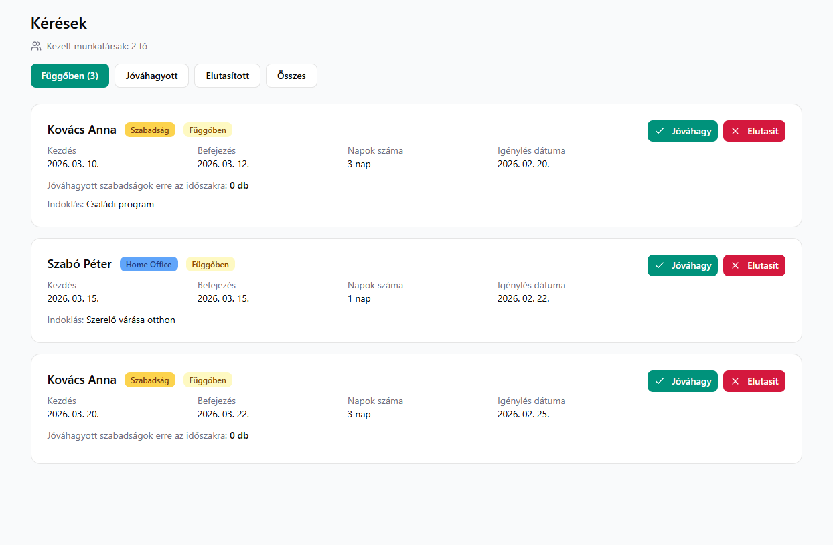
Funkciók
- Függő kérelmek listája
- Részleg naptár
- Jóváhagy / Elutasít gombok
- HO limit módosítás

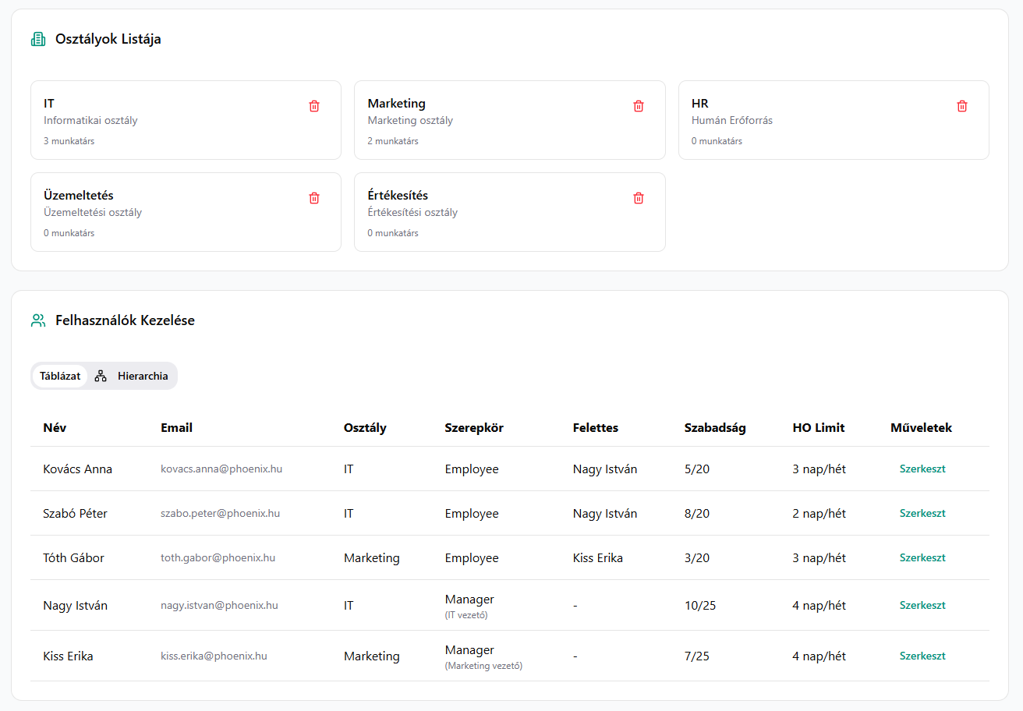
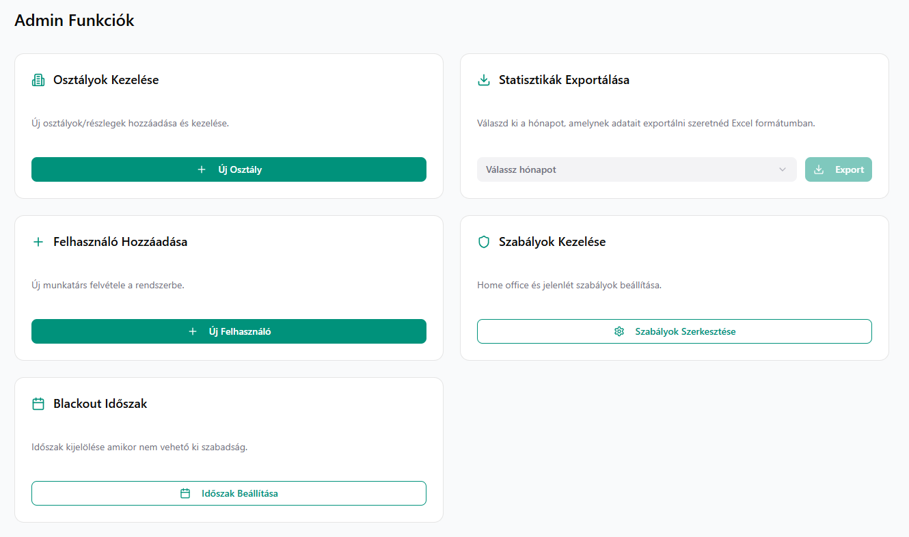
Képernyő 4: Admin Panel
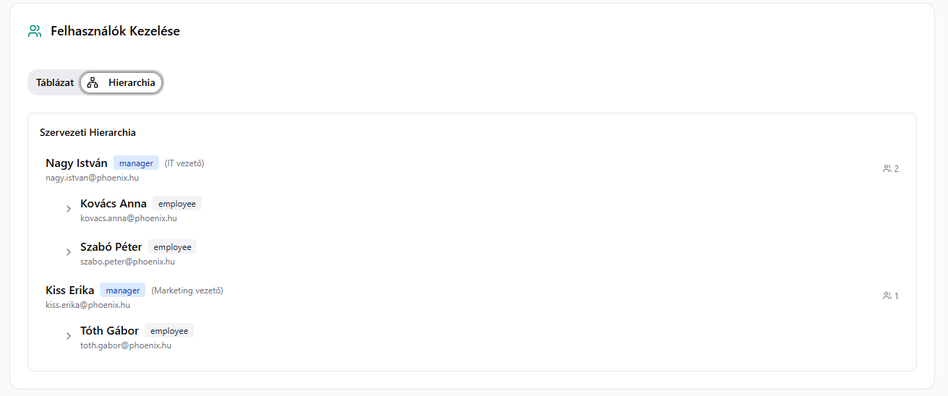

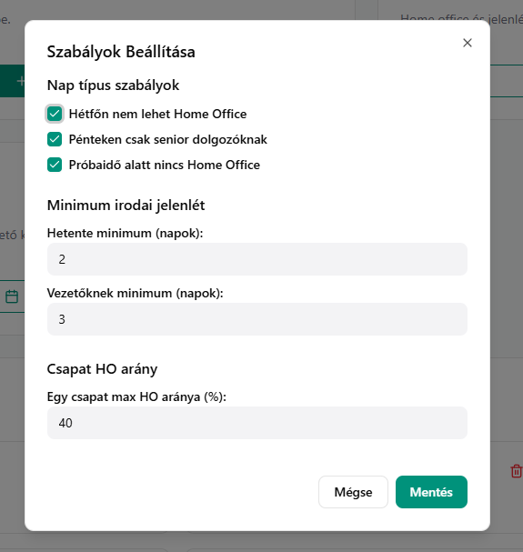
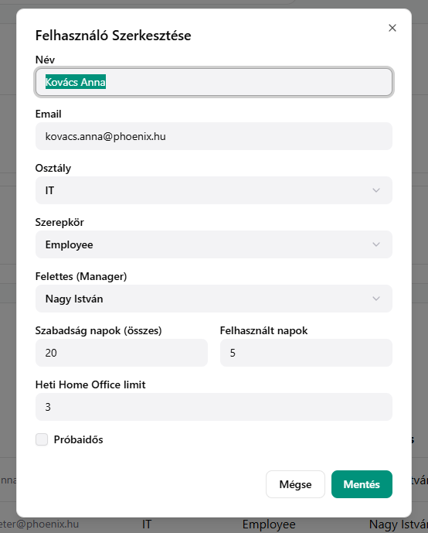
Funkciók
- Felhasználó létrehozás
- Részleg hozzárendelés
- Globális szabályok
- Kvótakezelés
- Láthatósági szabályok
4. Technológiai Követelmények és Zárás
Alkalmazott Technológiai Stack
Frontend: Angular
Backend: ASP.NET Core REST API
Adatbázis: SQL Server + Entity Framework Core
Autentikáció:
- JWT alapú hitelesítés
- OAuth2 kompatibilis SSO integráció

Architektúra
- Role-Based Access Control (RBAC)
- Hierarchikus manager–beosztott modell
- Szabálymotor kvótaellenőrzéshez
- REST API alapú kliens-szerver kommunikáció
- Modularizált Angular komponensstruktúra

Záró gondolat
A program célja nem csupán egy szabadságigénylő rendszer létrehozása, hanem egy szervezeti működést stabilizáló, szabályvezérelt digitális platform megvalósítása.
A rendszer egyszerre biztosít:
- dolgozói transzparenciát,
- vezetői kontrollt,
- adminisztratív hatékonyságot,
- és vállalati szintű skálázhatóságot.
A strukturált jogosultsági modell és a konfigurálható kvótarendszer révén az alkalmazás rugalmasan illeszthető különböző méretű és működésű szervezetekhez.

